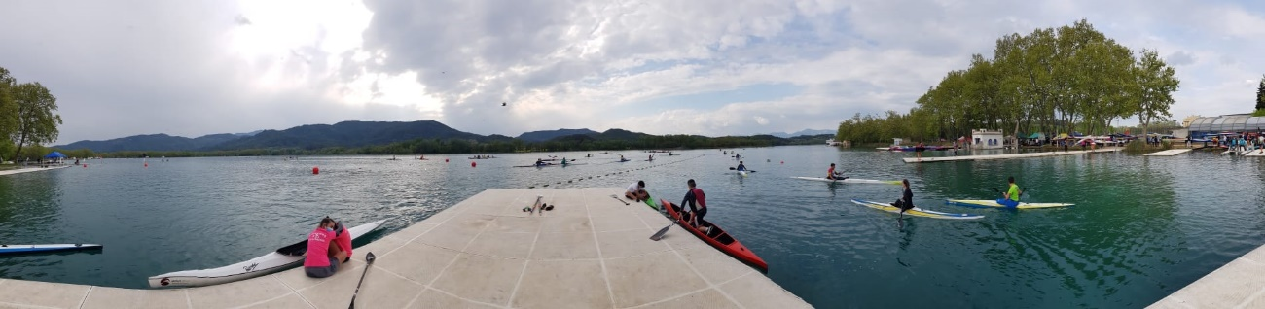

Yo, D…………………………………………………………………………………………………. con DNI ………………………, padre/madre/tutor de D………………………………………………………………………..…..
damos autorización al Reial Club Nàutic Portopetro, bajo nuestra responsabilidad para que nuestros hijos/hijas puedan ocupar la misma embarcación denominada Kayak doble durante el tiempo que dure la actividad, debido a la situación actual que estamos sufriendo por el COVID.

Portopetro, a ………….. de …………………………. De 2021

Fdo.:

